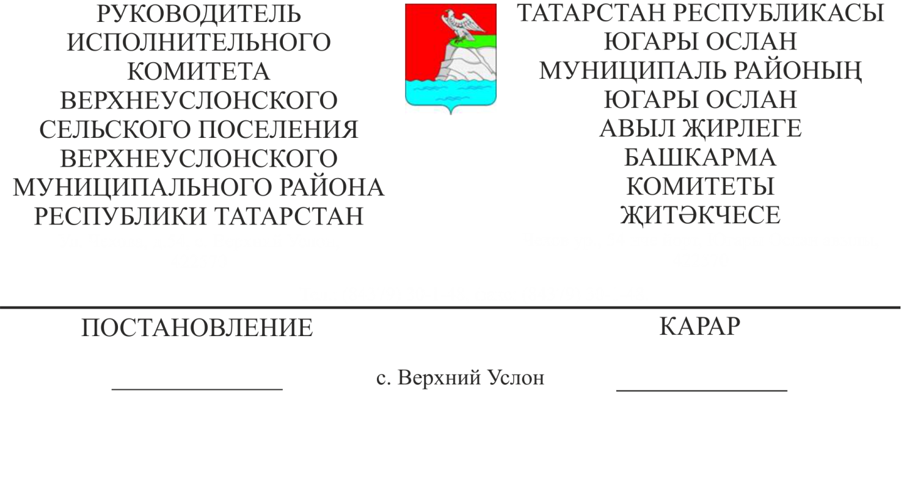
06.05.2019 №15

Югары Ослан авыл җирлеге Башкарма комитеты җитәкчесенең «Төзәтү һәм мәҗбүри эшләр рәвешендә хөкем ителүчеләрнең җәзаларны үтәү урыннарын билгеләү турында» 2019 елның 30 гыйнварындагы 3 номерлы карарына үзгәрешләр кертү турында

«Россия Федерациясендә җирле үзидарә оештыруның гомуми принциплары турында» 2003 елның 6 октябрендәге 131-ФЗ номерлы Федераль законга, Югары Ослан муниципаль районы Югары Ослан авыл җирлеге Уставына таянып, Россия Федерациясе Җинаять кодексының 49 ст. 1 ө., 50 ст. 1 ө. һәм Россия Федерациясе Җинаять кодексының 25 ст. 1 ө. 39 ст. 1 ө. нигезендә, Татарстан Республикасы Югары Ослан муниципаль районы территориясендә яшәүче хөкем ителүчеләрне төзәтү һәм мәҗбүри эшләргә тарту максатыннан,
КАРАР ИТӘМ:

1. "Төзәтү һәм мәҗбүри эшләр рәвешендә хөкем ителгәннәрнең җәзаларны үтәү урыннарын билгеләү турында" Югары Ослан авыл җирлеге Башкарма комитеты җитәкчесенең 2019 елның 30 гыйнварындагы 3 номерлы карарына түбәндәге үзгәрешләр кертергә:

а) 1 нче кушымтаны түбәндәге редакциядә бәян итәргә:

Югары Ослан авыл җирлеге
Башкарма комитет җитәкчесенең
2019 елның 30 гыйнвары № 3 Карарына
1 нче кушымта
«Килешелде»
ТР буенча Россия ҖҮФХИ УИИ ФКУ
Кама Тамагы муниципаль районының
муниципальара филиалы
өлкән инспекторы эчке хезмәтнең өлкән лейтенанты
_____________________Д.Д. Заһидуллин

«____» _________________ 2019ел.

Татарстан Республикасы Югары Ослан муниципаль районы Югары Ослан авыл җирлеге территориясендә яшәүче төзәтү эшләренә хөкем ителгәннәрнең, җәзаларны үтәү өчен оешма, предприятие һәм учреждениеләр ИСЕМЛЕГЕ

1. Татарстан Республикасы Югары Ослан муниципаль районы Югары Ослан авыл җирлеге Башкарма комитеты;
2. «Таткоммунэнерго» РПО АҖ;
3. Зеленодольск шәһәре «ЗВКС» АҖ;
4. «Экоавтотрейд» ҖЧҖ;
5. «Татарстан почтасы» Яшел Үзән МРП УФПС Югары Ослан ОСПХ;
6. «Татавтодор» ААҖ Апас филиалының «Югары Ослан» ДРСУ;
7. «Таттелеком» ААҖ Югары Ослан РУЭСы;
8. «Югары Ослан район үзәк хастаханәсе» ДАСУ;
9. ИП Абдрахимов К. Г..

б) 2 нче кушымтаны түбәндәге редакциядә бәян итәргә:

Югары Ослан авыл җирлеге
Башкарма комитет җитәкчесенең
2019 елның 30 гыйнвары № 3 Карарына
2нче кушымта

«Килешелде»
ТР буенча Россия ҖҮФХИ УИИ ФКУ
Кама Тамагы муниципаль районының
муниципальара филиалы
өлкән инспекторы эчке хезмәтнең өлкән лейтенанты
_____________________Д.Д. Заһидуллин

«____» _________________ 2019ел.

Татарстан Республикасы Югары Ослан муниципаль районы Югары Ослан авыл җирлеге территориясендә яшәүче мәҗбүри эшләргә хөкем ителгәннәрнең, җәзаларны үтәү өчен оешма, предприятие һәм учреждениеләр ИСЕМЛЕГЕ

- Татарстан Республикасы Югары Ослан муниципаль районы Югары Ослан авыл җирлеге Башкарма комитеты.

2. Предприятие, оешма һәм учреждениеләр исемлекләрен килештерү өчен Татарстан Республикасы буенча Россия ФКУ УИИ УФСИИН Кама Тамагы муниципальара филиалына җибәрергә.

3. Әлеге карарны Югары Ослан муниципаль районының рәсми сайтында һәм Татарстан Республикасының хокукый мәгълүмат рәсми порталында урнаштырырга.

Югары Ослан муниципаль районы
авыл җирлеге Башкарма комитет җитәкчесе Д.В. Котков

